ТОС «Луч света»
Наименование проекта: «Устройство уличного освещения с.Пухово – ул.Луговая, ул. Пригородная»
Указание на территорию, в границах которой планируется реализация проекта с.Пухово ул.Пригородная от д. № 1 до д.№ 21 и ул.Луговая от д. № 1 до д.№ 23 Анучинского муниципального округа.
Численность населения, проживающего в границах территории на которой будет осуществляться благоустройство: 174 человека
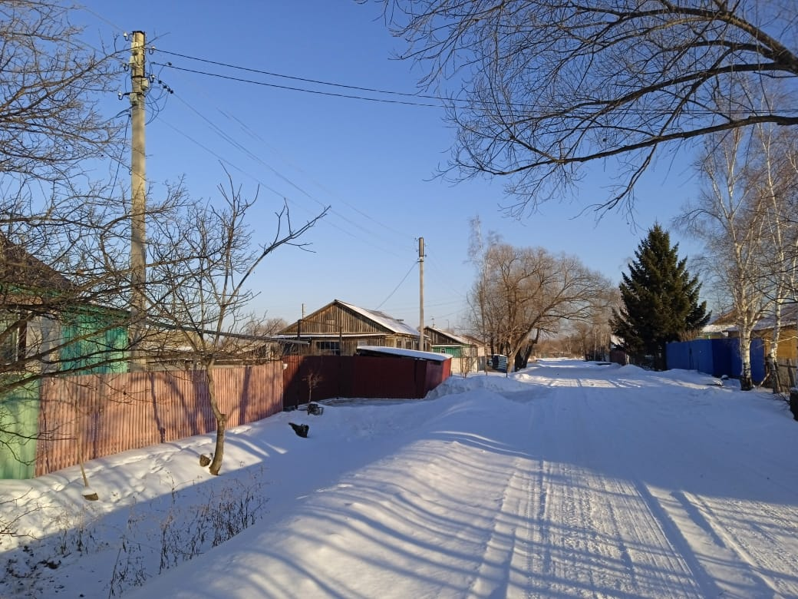
Дата начала реализации проекта – май 2024 года
Дата окончания реализации проекта – июль 2024 года
Описание обоснованности и актуальности проблемы, на решение которой направлен проект: на территории села проживают дети школьного возраста, в том числе младших классов, дети дошкольного возраста посещающие детский сад и их пребывание на улице в темное время суток является опасным. Улица Луговая находится на окраине села. Родителям приходится провожать детей в школу и вечером встречать их из тренировок и секций. Многие жители улиц Пригородная и Луговая работающие допоздна возвращаются домой по темным улицам.
Цель проекта: сформировать комфортную среду безопасного проживания.
Сумма, предусмотренная на реализацию проекта составляет 1053326,47 руб. (в том числе – 1000000 руб. краевой бюджет; 53326,47руб. бюджет округа).
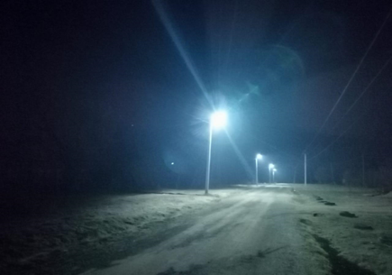 | В ходе реализации данного проекта освещены улицы, чтобы населению было комфортно и безопасно передвигаться в темное время суток.

